Lenguajes Formales: Examen Final Diciembre (16/12/25)
1 ) Las cadenas del lenguaje L = {x / x ϵ {0, 1}* y x= 0^{i} 1^{i} 0^{i} 1^{i} para 0<= i <= 2} pueden ser aceptadas por un Autómata Finito. Justificar. Es finito. Es regular.
2) Marcar si las siguientes afirmaciones son Verdaderas o Falsas:

a. El conjunto de las palabras reservadas de un lenguaje de programación pueden ser representados por una ER.
b. Un Autómata Finito es un modelo que solamente reconoce lenguajes finitos.

c. La ER: ( ( (ab)*)* | λ ) es equivalente a la ER: (a* | b*)*
d. Si puedo construir un AF que reconozca un lenguaje L, puedo construir un AF que reconozca el complemento de L.

Rta: V, F, F, V

3) Marcar si las siguientes afirmaciones son Verdaderas o Falsas:

a. Dados dos lenguajes L y M tal que L = {10,1} y M = {011,11} entonces M.L={01110, 0111, 1110, 111}.
b. Todo subconjunto de un lenguaje regular es regular.
c. λ es la cadena de longitud mínima del lenguaje representado por la ER: 0* (10)* 1⁺.
d. Si L y M son lenguajes regulares, entonces L U M es un lenguaje regular.

Rta: V, V, F, V

4) Sea el Autómata finito AF=<{e0, e1, e2, e3},{0,1}, δ’, e0,{e3}>

δ’(e0,0)=e0 δ’(e2,0)=e3
δ’(e0,1)=e1 δ’(e2,1)=e3
δ’(e1,0)=e1 δ’(e3,0)=e3
δ’(e1,1)=e2 δ’(e3,1)=e3
Marcar si las siguientes afirmaciones son Verdaderas o Falsas:
- El autómata finito es determinístico.
- La cadena 001001 es reconocida por el AF.
- La ER que representa el mismo lenguaje es 0*10*1(0|1)⁺
- El AF reconoce cadenas de longitud infinita.
Rta: V, F, V, F
5) Dado el parser LL correspondiente a la gramàtica: G = <{S, A}, {(, )}, S, P}, donde S es el axioma, las producciones P:
S AS | A
A (S) | ()

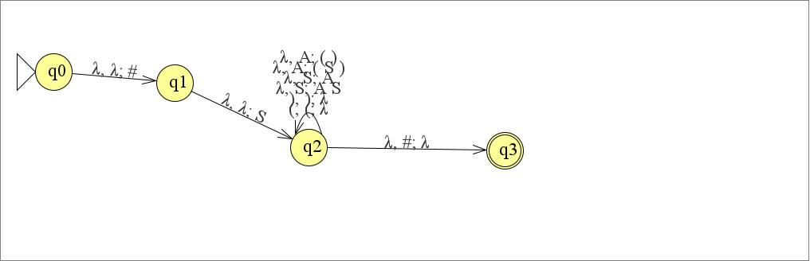
Responder Verdadero o Falso:
- La cadena ( ( ( ) ) ) es aceptada por el parser LL. V
- Si se ejecuta el parser LL para hacer el análisis sintáctico de la cadena ()()(), el parser llega al estado final q3 y acepta la cadena. V
- El árbol de parsing, en el parser LL, se arma desde la cadena hasta el axioma. F
- El parser LL, cuando lee cada símbolo de la cadena lo apila. F

6) Marcar si las siguientes afirmaciones son Verdaderas o Falsas:
a) Puedo escribir la sintaxis de todas las sentencias de un lenguaje de programación con una gramática tipo 3 de la Clasificación de Chomsky. F
b) Si hay una constante entera fuera de rango en mi programa fuente, al compilarlo me da un error sintáctico. F
c) El lenguaje natural está incluido dentro del conjunto de lenguajes formales. F
d) Dada la siguiente GIC en formato BNF: <asig> id:=cte | id:=<asig>;cte , la cadena id:=id:=id:=cte;
pertenece al lenguaje generado por la misma. F

7) Dada la MT=< {q0, q1, q2, q3, q4, q5, q6, q7}, {0,1}, {0,1, }, d, q0, , {q7}>
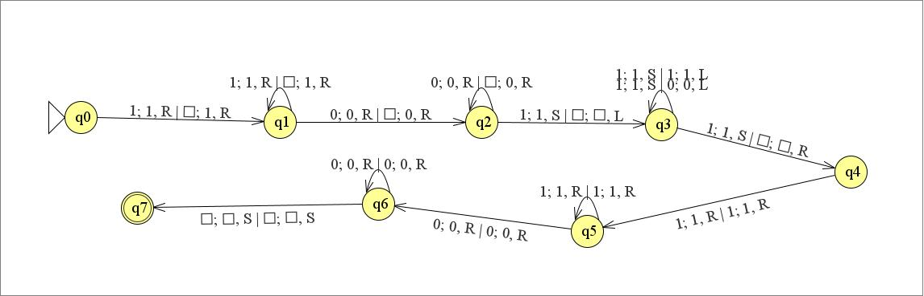
- Determine si las siguientes cadenas pertenecen o no al lenguaje aceptado por la MT:
- 1111011110 V
- 1100011 F
- 10101010 F
- 10001000 V

8) Dado el lenguaje L = { a^{i} b^{j} c^{k} con i,j,k >=0, i=j o i= k}, con ∑= {a,b,c}.
Determine si las siguientes afirmaciones son verdaderas o falsas.
a) El lenguaje definido es de tipo 3 de la Clasificación de Chomsky. F
b) El autómata de menor potencia que reconoce las cadenas del lenguaje es el Autómata con Pila. V
c) Las cadenas del lenguaje pueden generarse con una Gramática Independiente de Contexto. V
d) La cadena mínima del lenguaje es abc. F

9) Definir una GIC en notación BNF para una sentencia como la siguiente:
print screen { (x,y), (x,y),............, (x,y) ; id, id ,......, id } ;
- Las palabras reservadas print y screen son terminales.
- No existe límite en cuanto a la cantidad de coordenadas (x,y), y de ids.
- La lista de coordenadas (x,y) a la izquierda del punto y coma (;) son en cantidad, igual a la secuencia de identificadores ids a la derecha del punto y coma (;) y no puede ser vacía.
- Los id son terminales.
- Cada x e y son terminales const.
- Todos los símbolos unarios son parte del lenguaje al que pertenece la sentencia.

Rta: <printscreen> print screen { <lista> };
<lista> (<const> , <const> ) ; <id> | (<const>, <const>) , <lista> , <id>
<const> const
<id> id

10) Marcar si las siguientes afirmaciones son Verdaderas o Falsas: Dado el lenguaje L={ x^{n} y^{m} x^{n} y^{m}, n,m >= 1} con ∑= {x,y}
a) El lenguaje puede ser reconocido por un Autómata con Pila. F
b) El lenguaje puede ser reconocido por un Autómata con Pila y por una Máquina de Turing. F
c) El lenguaje puede ser reconocido sólo por una Máquina de Turing. V
d) Si n>=1 y m=2, el lenguaje puede ser reconocido por un Autómata con Pila. V

